Activo Fijo

En la base de datos ejemplo SB01 contamos con información y datos ingresados correspondientes al módulo de Activo Fijo.

Este módulo está básicamente orientado al registro de los activos de la empresa, para el cálculo de amortizaciones y el seguimiento (inventario) de los bienes.

Parámetros y Tablas

La visualización de la información de los parámetros y las tablas generales del sistema, permiten conocer la flexibilidad y el alcance del módulo.

Parámetros

Si ingresamos a la opción “Parámetros” visualizaremos lo siguiente:

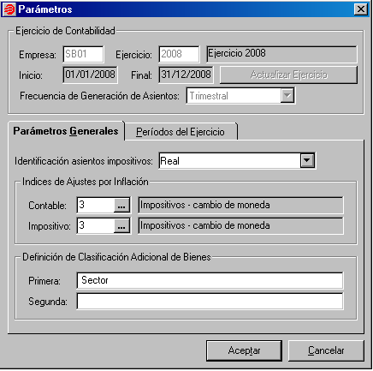

Por un lado, vemos la asociación de índices de Ajuste por Inflación, otra funcionalidad correspondiente a este módulo.

Asimismo, la definición de clasificaciones adicionales (en el ejemplo “Sector”) permitirá obtener informes con distintos tipos de ordenamiento.

Tabla Clases de Bienes

En esta tabla se definen los distintos métodos de amortización para cada una de las clases de bienes que se pueden registrar.

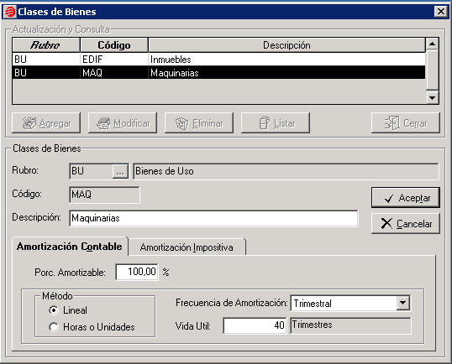

Podemos destacar dos características muy importantes del módulo:

- Posibilidad de utilizar 2 métodos de amortización

Es posible utilizar 2 métodos de amortización distintos; Lineal o por Horas / Unidades.

En el método Lineal se ingresa la vida útil del bien y la frecuencia de amortización, y el sistema calculará el porcentaje correspondiente.

En el método por “Horas o Unidades” se ingresará la vida útil en horas (por ejemplo de una máquina) y en cada periodo se indicarán la horas utilizadas, realizando la amortización por las horas proporcionales del periodo.

- Amortización Contable y Amortización Impositiva

Es una característica importante de e-Flexware Activo Fijo porque no existen en el mercado muchos sistemas que contemplen esta opción.

Para el mismo bien, se puede utilizar un método para la amortización contable, y otro distinto a fines impositivos.

Como se ve en el ejemplo siguiente, indicamos para esta clase de bien que la amortización impositiva se realiza por cantidad de Unidades Producidas, en forma trimestral:

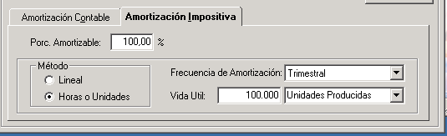

Administración de Bienes

Esta es la opción por la cual se dan de alta los bienes, se realizan modificaciones, movimientos y todas las operaciones relacionadas con cada uno de los bienes registrados.

Ingreso de Bienes

Existen 2 métodos para ingresar un bien nuevo:

Agregando directamente el bien desde esta opción.
Ingresando una factura de compras, en la que se asoció al Ítem que es “Bien de Uso”. En este caso el sistema dejará la información preparada para que se complete el ingreso por esta pantalla.

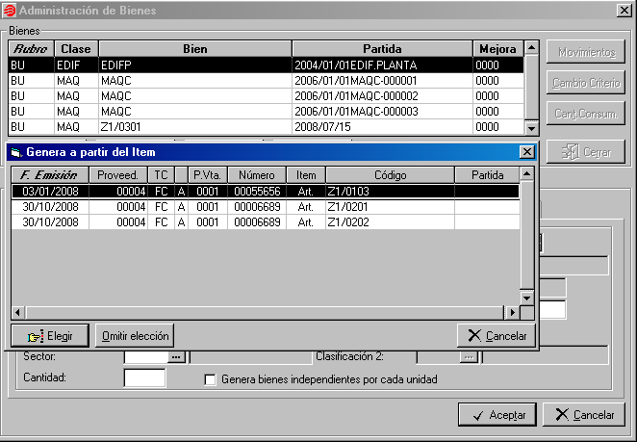

Como vemos en el ejemplo, existen bienes comprados no registrados aún como bien de uso. Al ingresar a la opción es posible seleccionarlo u “Omitir Selección” para realizar otra tarea.

Si seleccionamos el bien, se visualizará la siguiente pantalla:

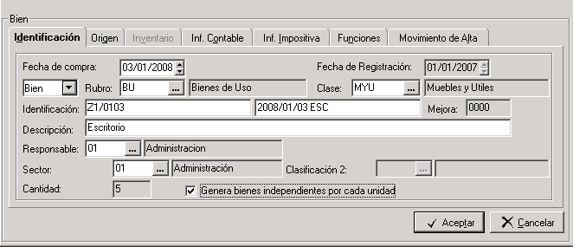

En esta pantalla de identificación del bien vemos los datos que provienen de la factura, y completamos los restantes:

Rubro: Bienes de Uso
Clase: Muebles y Útiles
Responsable:
Sector:
“Genera bienes independientes por cada unidad”: en este ejemplo, se registró la compra de 5 escritorios. Si se activa este campo, se generará un registro por cada escritorio, con lo cual se podrá llevar en forma independiente la amortización de cada uno.

<Solapa Origen>

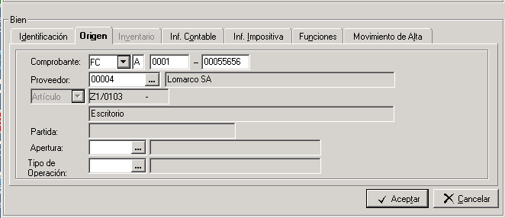

Se visualizan los datos de la factura de ingreso del bien.

<Solapa Información Contable>

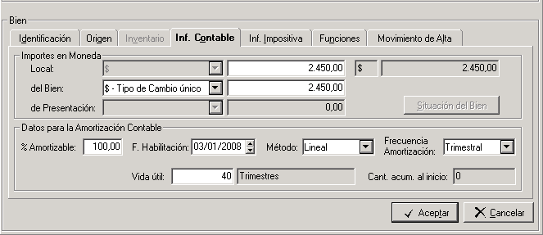

El sistema ya sugiere el valor de origen del bien (por el importe ingresado en la compra) y el método de amortización asociado a la clase de bienes. Lo mismo ocurrirá con la amortización impositiva.

<Solapa Funciones>

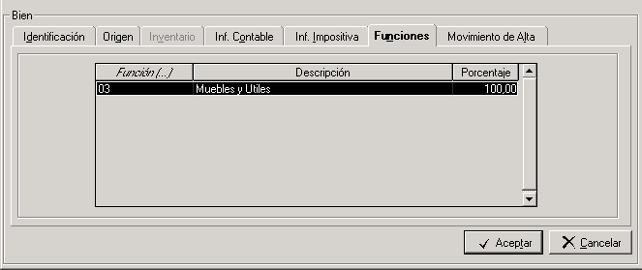

El sistema brinda la alternativa de imputar la cuenta de amortizaciones, en forma proporcional indicando porcentajes para distintos centros de costo. En nuestro ejemplo seleccionamos el 100% para la función “Muebles y Útiles”.

Una vez ingresando todos los datos, al pulsar <Aceptar> se visualizará la identificación de cada unidad para el inventario de Bienes de Uso siendo posible su modificación.
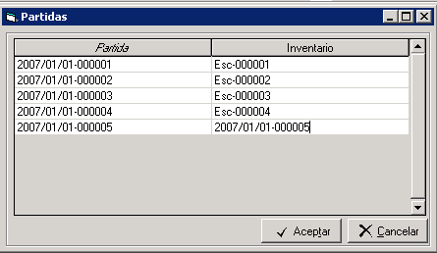

Administración de Bienes – Otras Opciones

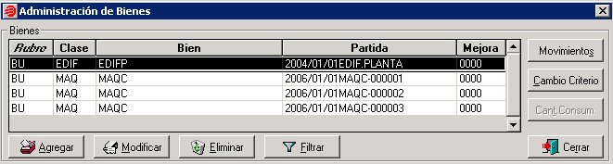

Desde la misma pantalla de “administración de Bienes” podemos visualizar los movimientos de cada bien, relacionados con Bienes de Uso. Si pulsamos <Movimientos> podemos consultar:

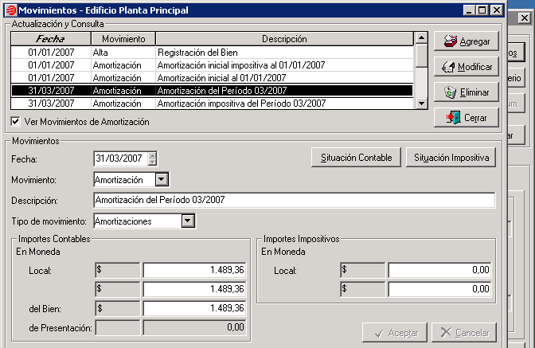

Los movimientos asociados a cada bien son el movimiento de “Alta” del bien, las amortizaciones y ajustes realizados.

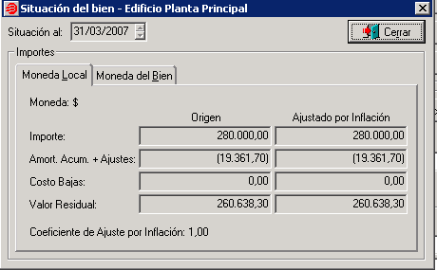

Pulsando sobre un movimiento <Situación del Bien>, el sistema mostrará las amortizaciones calculadas en el movimiento indicado.

Cálculo Amortizaciones

Para generar el cálculo de las amortizaciones del periodo, desde el bien pulsamos <Situación del Bien>. El sistema permitirá generar las amortizaciones a la fecha indicada.
Es importante tener en cuenta que, para pasar estas amortizaciones a la Contabilidad, se deben generar los asientos correspondientes.

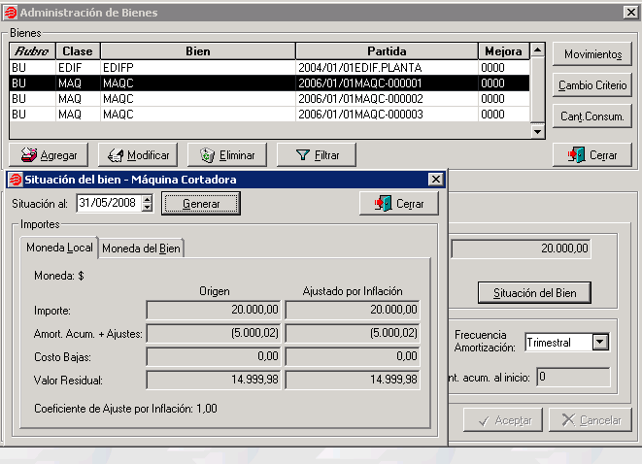
Finalmente, para aquellos bienes que se amortizan en base a unidades producidas u horas trabajadas, la opción <Cantidad Consum.> permite indicar, por cada periodo de amortización, la cantidad correspondiente para amortizar.

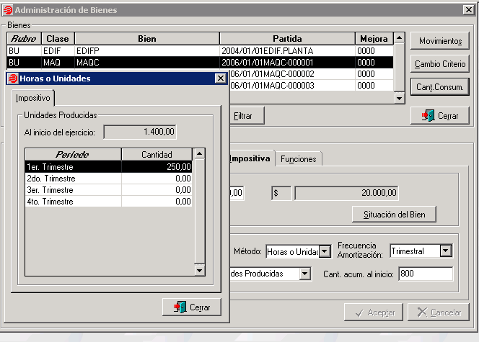

Informes

Es posible obtener informes de la valorización de inventario en base a las amortizaciones. Para visualizar los ejemplos indicamos como rango de fechas el periodo 01/01/2009 al 31/12/2009.

